南京信息职业技术学院

毕业论文

作 者 蒋壮 学 号 11612Z17
系 部 电子信息学院
专 业 电子信息工程技术
题 目 基于单片机的点阵显示系统的设计与制作
指导教师 吕 黎
评阅教师
完成时间： 2019年 4 月 10 日

毕业设计(论文)中文摘要
题目：基于单片机的点阵显示系统的设计与制作
摘要：在如今信息爆发的时代，广告的宣传手段同样紧跟时代步伐，也利用新的技术和更加符合时尚的设计产生了许多新的花样，但经过长时间的演变之后，形式基本定型和趋于统一，因为司空见惯导致其效果相比较最初已经大打折扣，我们需要继续革新以求在宣传方面取得更好的效果。本设计所论证与制作的基于单片机技术的LED点阵广告屏设计便是希望能通过更加智能化的控制达到更好的效果。
本设计方案以AT89C51单片机作为控制核心，最终要求在屏幕上按照设定显示我们需要的内容。选用这种技术作为本设计的主要部分的原因是，8051单片机技术相对较为成熟，长期而庞大的市场需求说明该单片机具有巨大的开发性与市场潜力。

关键词：51单片机；广告；LED点阵

毕业设计(论文)外文摘要
Title: Design and manufacture of dot matrix display system based on single chip microcomputer
Abstract: in today's era of information explosion, the advertisement propaganda to keep same step, makes use of new technologies and more in line with the fashion design has produced many new things, but after long time of evolution, form the basic shape and converge, because common cause its effect compared to the original has been compromised, we need to continue to innovation in order to achieve better effect in terms of publicity. This design is based on the single-chip microcomputer technology of LED dot matrix advertising screen design is to achieve better results through more intelligent control.
The design of AT89C51 microcontroller as the control core, the final requirements in accordance with the setting on the screen to display the content we need. Choose this kind of technology as the main part of the design is the reason, 8051 MCU technology is relatively mature, long-term and huge market demand shows that the MCU has a huge development and market potential.

Key words: 51 single chip microcomputer; Advertisements; The LED lattice

目录
1. 引言 - 2 -
1.1. 设计选题背景 - 2 -
1.2. 设计选题目的 - 2 -
2. 系统方案设计 - 3 -
3. 系统硬件设计 - 3 -
3.1. STC89C51单片机简介 - 3 -
3.2. 光敏电路模块 - 6 -
3.3. LED灯指示电路模块 - 7 -
3.4. LM393电压比较器电路模块 - 8 -
3.5. 声音感应模电路块 - 10 -
4. 软件设计 - 11 -
4.1. 编程环境介绍 - 11 -
4.2. 主程序设计 - 12 -
4.3. 子程序设计 - 13 -
5. 实物测试 - 14 -
5.1. 实物功能测试 - 14 -
总结 - 16 -
致谢 - 16 -
参考文献 - 17 -
附件1：主程序 - 18 -

引言
中华民族数千年来长期处于世界领先地位，但是十九世纪后期到二十世纪中后期以来，在西方工业革命、文化潮流爆发的同时，中国却因为闭关锁国等而在发展上与其他国家拉开了巨大差距。好在有孙中山为领袖的一大批华夏才俊为国家抛头颅洒热血，最终在中国共产党的领导下成功击退侵略者、打倒独裁者带领人民逃脱帝国主义与殖民主义魔爪。
新中国成立以来也走了不少弯路，但是在70年代末80年代初，国家领导人通过一系列改革等措施成功促进了国家经济的快速发展。直到今天中国再一次走到了世界强国的行列，与国家对商业发展的支持有很大关系。商业发展离不开有效的宣传手段，本文所研究设计与制作的基于单片机的点阵显示系统，希望能在一定程度上满足商业快速发展下的相应需求。

设计选题背景
中国经济的快速发展，离不开商业精英的辛勤耕耘，同样离不开科技的进步。利用技术的革新去创造更好的营销方式和广告效益，往往能达到更好的效果。
在商业贸易繁华的都市，LED广告牌作为一种效果相对较好的宣传设备，基本上属于每家商户都具备的，而许多金融或需要大量对外信息公开公告的场所或单位，对其的需求更是必不可少。LED点阵显示技术的作用巨大导致其市场需求一直比较大，而因为灵活性很高也导致应用范围较大。
LED显示屏技术关键是低电压扫描与驱动，因而使用中可大量节省电能、因为自身特性而使用寿命长、生产使用成本低、对比度较高、可视角也比较大、可视距离远、防水，因为市场需求的原因，规格和种类多，可以满足各种应用场景的使用，市场广阔，被公认为发展速度最快、增长潜力最大的LED显示市场。

设计选题目的
我的选题是基于单片机的LED点阵广告屏设计。在设计中单片机依然是整个系统工作的核心部分，通过单片机驱动LED屏幕进行点亮与显示、还包括74HC595芯片用于单片机接口驱动LED、4953芯片作为行显示驱动等，最终达到通过单片机控制下的LED显示系统设计。
总体设计中软、硬件都较为分明，这样的设计方案会使得系统整体工作
成功率大大增高。

系统方案选择
本设计选用8051系列的AT89C51单片机，完成本次LED显示系统的设计与仿真。之所以选用AT89C51单片机是因为我对其相对于其他单片机而言比较熟悉。
本设计最终要实现的功能是，通过AT89C51单片机和字模软件的配合、硬件电路包括辅助单片机进行LED驱动工作的74HC595芯片、行显示驱动的4953芯片等，成功点亮LED屏幕，并且让使用者根据自身需要通过去自行设置显示内容。
对于屏幕的选择，经过再三考量，选择了LED点阵屏，首先是成本低、其次在上课和实践中接触过，在设计中操作和使用起来比较容易上手。

系统硬件设计

系统硬件框架
本设计中，硬件部分主要由电源电路、单片机最小系统电路、LED点阵显示电路、显示驱动电路（行电路和列电路）等组成，而单片机自身则需要复位电路、外部时钟电路等辅助电路，系统框图如图3-1所示。
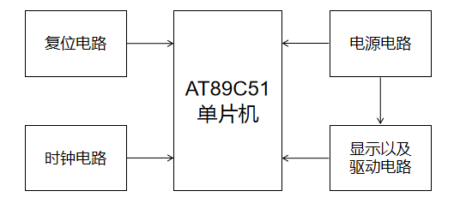
图3-1 系统框图

51单片机简介

单片机选型

选择51单片机系列中常用的AT89C51单片机。51系列单片机是使用广泛，是初学者最容易入门和上手的8位单片机系列之一，因其在我国进入时间长、使用者较多而具有相对较低的开发成本和十分丰富的开发例程可以参考，适合我们去应用于这个设计之中。8051是51系列单片机的经典款作品，8051单片机包含有中央处理器（CPU）、程序存储器（ROM）、数据存储器（RAM）、定时/计数器、并行接口、串行接口和中断系统等几大单元，还具有数据总线、地址总线和控制总线三大总线，在开发中具有强大的优势。
80C51隶属于MCS-51单片机系列，由英特尔公司开发，相比较早期产品来说增加了乘（MUL）、除（DIV）、减（SUBB）、比较（CMP）、16位数据指针等指令，加入了串行通信和新增5个中断源，内部配置为128比特的RAM和4K的ROM，两个16位定时计数器、两个定时计数中断、一个串行中断和4个8位并行输入端；
80C51属于位处理器，其典型内部结构与完整的总线专用寄存器管理模式使得其运算方式和效率较为突出；它本身有一套硬软件相结合的位操作系统（处理对象为位而不是字或者字节），所以可在部分具有特殊功能的寄存器的某一位进行位的逻辑运算，在进行传送、清零、置位、测试等功能时十分便捷；还有一点就是独特的乘除法指令，会让编程省去很多调用子程序的步骤，提高执行效率。
英特尔公司是一家主要专注于研制电脑CPU和其他工业处理器或PC零件的公司，1968年成立于美国，是全球第一个推出微处理器的企业，因而在电子产品的处理器市场长期处于市场领导地位，产品以性能稳定、创新性强而著称，在个人PC的处理器和部分硬件领域长期称霸，占据着绝大部分市场份额。在51系列众多的单片机型号中，AT89系列在我国有着极其广泛的应用，AT89系列单片机是美国Intel公司的8位位处理器系列产品（读取数据按位读取而不是字节）。其特点在于片内有Flash Memory：一种电可擦除和电写入的闪速存储器。在开发过程中可以很容易地进行程序改进，使开发与调试更为方便。如图2-1为AT89C51的芯片管脚说明（隐藏VCC/VSS）;
图3-2 单片机8051的管脚图
部分管脚说明如图3-2：
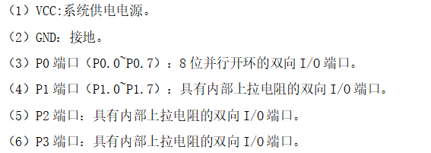
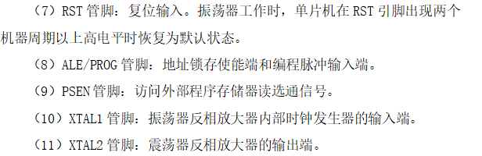
图3-2 8051单片机引脚
（1）单片机时钟电路模块
AT89C51单片机一般有两种方式产生时钟信号：一种是内部时钟信号，另一种是外部时钟信号。单片机内部集成了振动电路，因此只要在单片机的外部引脚XYAL1和XTAL２（顺序第18和19脚）脚接入晶振（需要高速外部时钟时，可接频率范围为4MHz~16MHz的石英/陶瓷谐振器，或者接外部时钟源；需要低速外部时钟时，使用频率为32.768KHz的石英晶体），就组成了自激振荡器，在单片机内部提供时钟信号。单片机时钟电路原理图如图3-3所示。
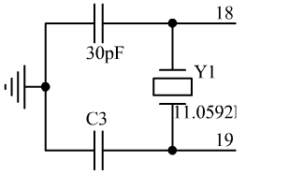
图3-3单片机时钟电路原理图
（2）复位电路模块
复位电路一般为上电自动复位，为方便在调试中使用也可通过按钮进行复位操作。复位的作用是使系统恢复原始状态或者处于某一设置状态。本设计中采用按键手动复位，而按键复位按照工作方式又有电平复位和脉冲复位两种方式，其中电平复位可以通过单片机的RST端口与电源VCC连接实现。按键复位电路原理图如图3-4所示。
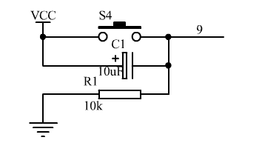
图3-4按键复位电路原理图

LED点阵显示模块
本系统采用LED点阵屏幕来进行显示，通过单片机和其他驱动电路的配合，继而在LED点阵模块显示出我们需要的内容。
LED点阵屏是实验中经常用到的显示元器件，其封装形式一般为8*8的可亮点通过组合而成的显示模块。应用于LED模组时，一般指的是用插灯或者贴片的发光二极管整合封装而成的显示单元，常用于商户门头彩色屏、室内户外的全彩色显示屏等；另一种指的是用作装饰，比如经常在节日时可以看到的亮点特别多的可显示字体画面等内容也可以单纯作为装饰的灯组，其制作方法为发光字串。
我们常用的LED点阵屏幕实际上是由一个个的8*8的模块组合成形成单元板而来的，一般用于室内单色、双色显示需求，该模块可以显示的内容有：汉字、动画、英文字符和一些常规图形，从该模块支持显示的内容来看的话，完全可以满足设计需求。
LED点阵模块的全彩显示方案在经过长时间的发展主要分为一下几种，其一是最早的点阵组合模块，成本低、制造工艺简单而质量稳定，但是显示效果一般，色彩的统一性较差；其二是单灯方案，该方案的设计灵感来自于户外显示屏，利用像素复用技术来解决点阵组合方案出现的色彩一致性较差的问题，但是该方案的良品率较低，加工工艺复杂，可视角度比较小；第三个方案是贴片方案，即采用贴片式发光管作为显示材料，该方案在所有的技术方案中显示效果最好，可视角度最大、色彩一致性最好，当然随之而来的成本也是最高的；第四种是亚表贴方案，它实际上是前文所讲述的第二种方案单灯技术的改进，在色彩一致性和可视角度方面相比第二种方案都有着比较大的提升，理论分辨率可以达到17200甚至更高，但对于生产工艺还需要继续改进。如图3-6为点阵显示原理图。
以上内容仅为本文档的试下载部分，为可阅读页数的一半内容。如要下载或阅读全文，请访问：https://d.book118.com/877163150066006032

